**Clase 11 (Multiplicación)**

**Asignatura:** Educación Matemática **Curso:** Tercero básico

**Fecha:** Semana del 08/06 al 12/06 **Docente:** Romina Ramírez

**Nombre del Alumno:___________________________________________________________________**

**I.- Objetivo de Aprendizaje: OA8** Demostrar que comprenden las tablas de multiplicar hasta 10 de manera progresiva: • usando representaciones concretas y pictóricas • expresando una multiplicación como una adición de sumandos iguales • usando la distributividad como estrategia para construir las tablas hasta el 10 • aplicando los resultados de las tablas de multiplicación hasta 10x10, sin realizar cálculos • resolviendo problemas que involucren las tablas aprendidas hasta el 10.

**II.- Contenido:** multiplicaciones, suma iterada

**III.- Objetivo de la clase:** Comprenden la relación de la multiplicación y adición, como una suma iterada utilizando representaciones concretas y pictóricas.

**IV.- Indicaciones generales:**

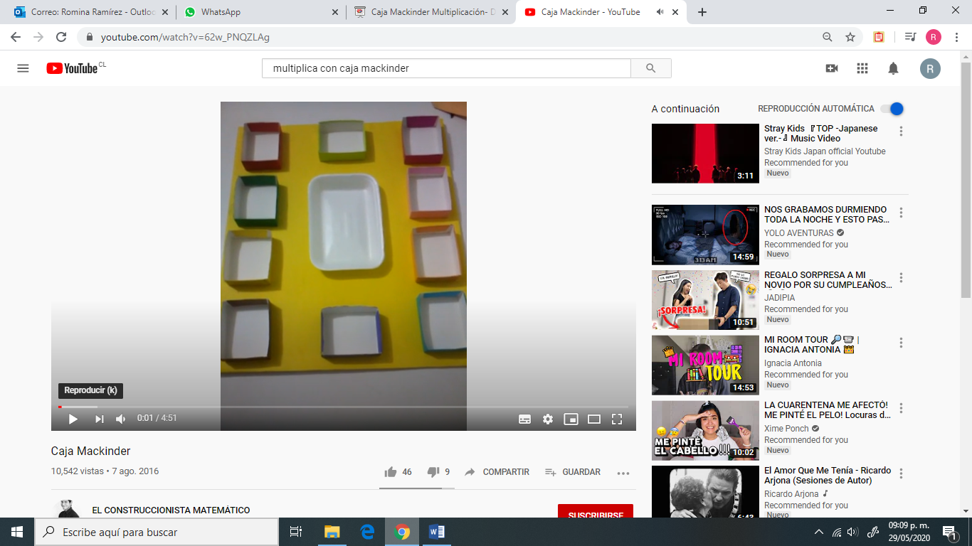

1-. La clase anterior ya construimos las caja mackinder por lo que esta semana trabajaremos con ella (te dejo la fotografía si aún no la contruyes)

2-. Apóyate en la caja mackinder para la solución de los ejercicios

3-. Apréndete la tabla del 2 y del 3 según la estrategia que quieras, puede ser de memoria o sumando a cada número el correspondiente, ya que la próxima semana habrá dictado de las tablas.

¿Cómo se utiliza la caja mackinder?

La multiplicación consiste en sumar un mismo número varias veces. Con la caja de Mackinder el primer número de la multiplicación representa los grupos que se formarán; es decir, el número de cajas pequeñas que se van a ocupar. En cambio, el segundo número indica la cantidad de elementos que cada grupo tendrá, o las fichas que se van a colocar en cada caja pequeña. Luego se van contando y colocando en la caja central todas las fichas de cada caja pequeña, para obtener el resultado de la multiplicación. (o viceversa ya que es conmutativa)

Por ejemplo, para multiplicar 4 x 3, se colocan 3 fichas en 4 cajas pequeñas; luego se comienzan a contar las fichas de la primera caja, colocándolas en la caja grande; esto se repite con las 3 cajitas. En la caja central se van a tener: 3 + 3 + 3 + 3 = 12 fichas.

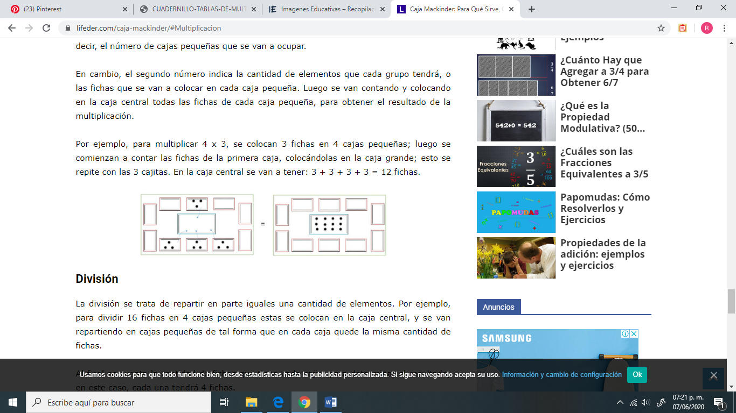Si el alumno pone cuatro fichas en tres cajas también esta correcto ya que la multiplicación es conmutativa, quiere decir que 3 por 4 es lo mismo que decir 4 por 3 ya que llegamos al mismo resultado.

**La docente enviará un video al wassap de los apoderados, explicando el uso de la caja mackinder**

**V.- Actividad a desarrollar**

1-. Escribe en el cuaderno de matemática la fecha y el objetivo de la clase

2-. En el cuaderno de matemática has que realicen el siguiente dictado (díctales los siguientes números)

a-. 1.508 b-. 6.700 c-. 2.020 d-. 5.999 e-. 390 f-. 1.000 g-. 5.750

3-. Recorta y pega cada una de las tablas en tu cuaderno para la resolución.

4-. Escribe en tu cuaderno el ticket de salida y respóndelo.

5-. Si tienes dudas consultar a la docente por correo electrónico [profesorarominaramirez@gmail.com](mailto:profesorarominaramirez@gmail.com)

**VI.-** **Retroalimentación:** La retroalimentación se realizará mediante correo electrónico o en las guías que entregas directamente

**VII.- Fecha de envío:** Lunes 15 de Junio

**VIII.- Cómo y/o donde enviar: E**nviarlas al siguiente correo [profesorarominaramirez@gmail.com](mailto:profesorarominaramirez@gmail.com) con tu nombre y apellido. Si no utilizas correo el día de entrega es Miércoles 17 de Junio en el establecimiento

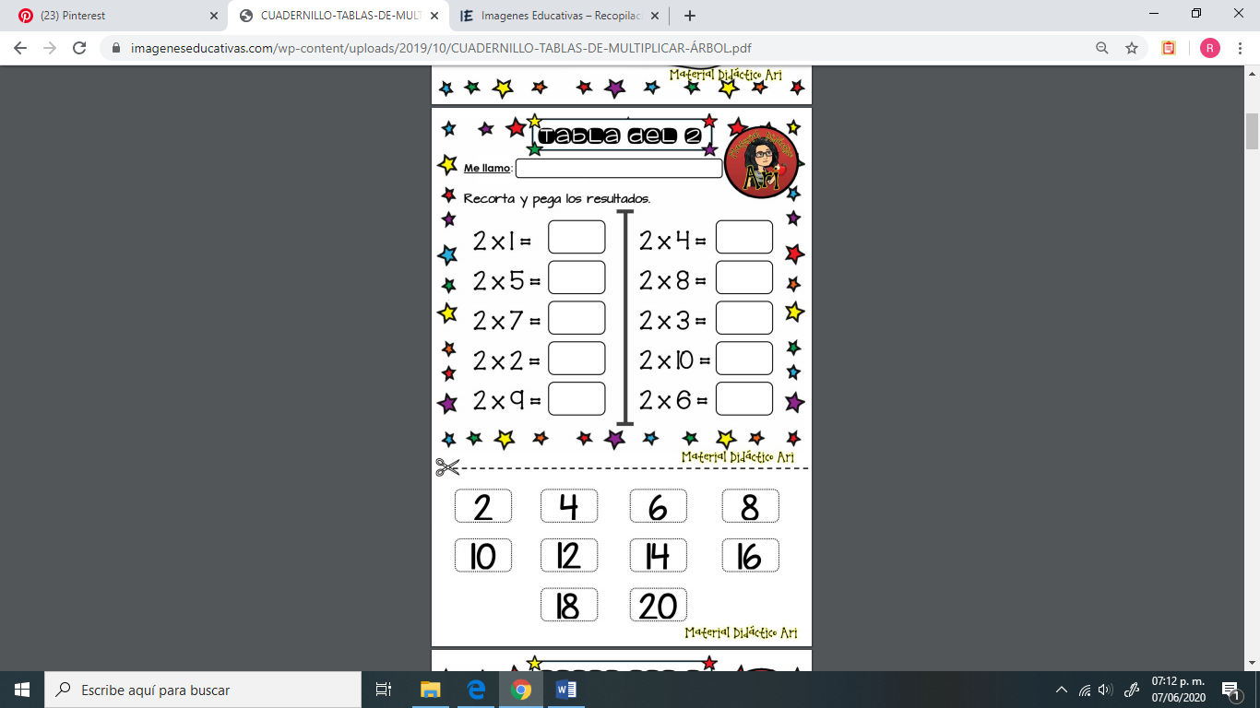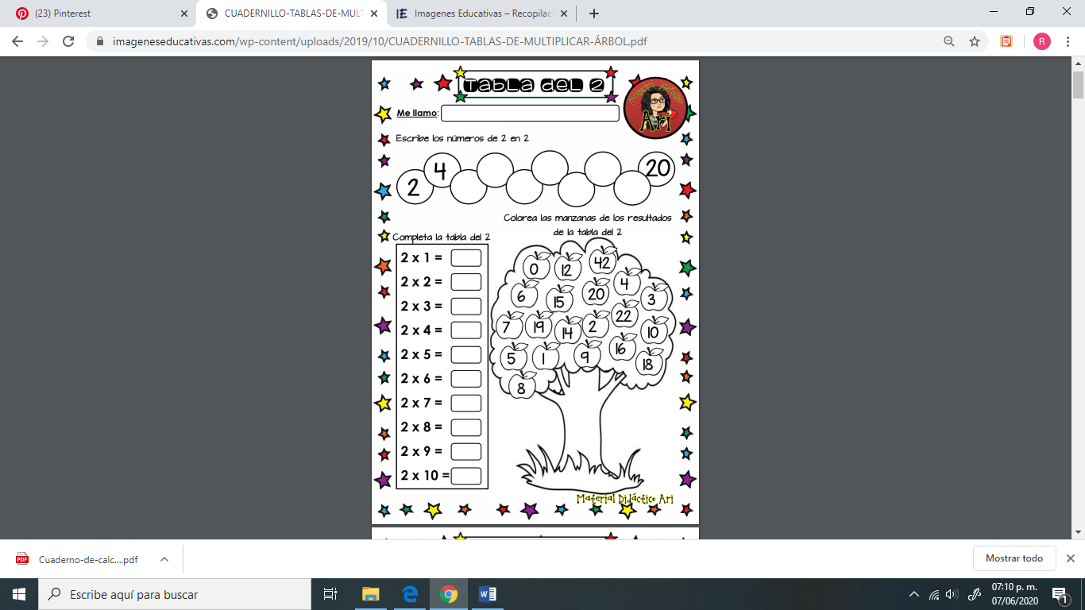

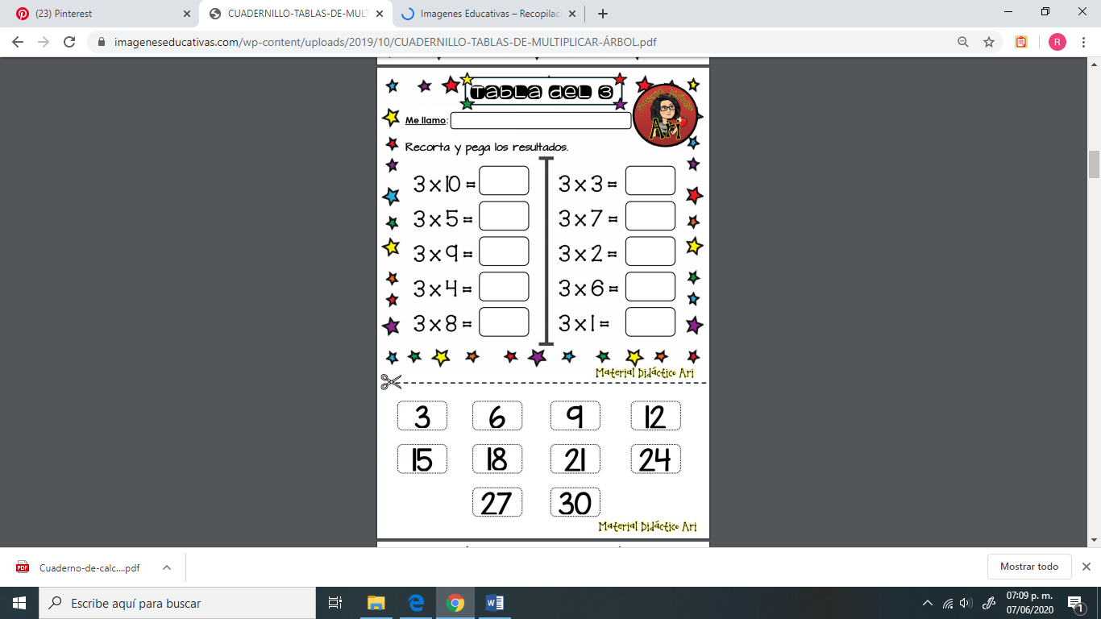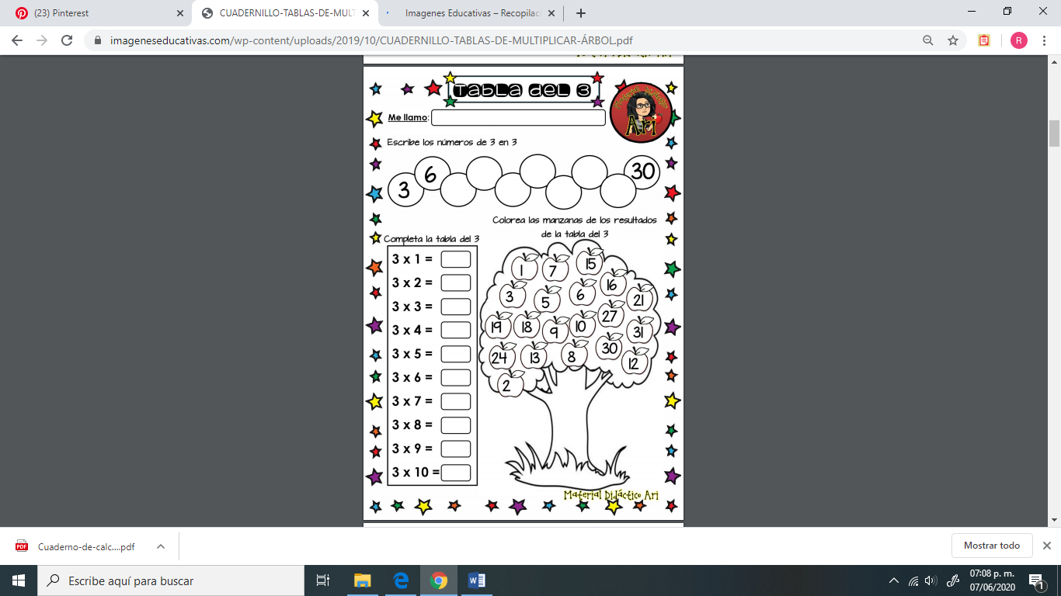

Ticket de salida

1. Escribe que multiplicación representa la siguiente suma iterada 2+2+2+2+2+= ___________________
2. ¿Qué resultado es 3 por 5? ¿Cómo lo resolviste?

